### 第3课时　煤的综合利用　苯



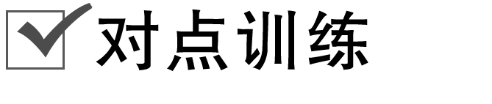

题组一　煤的综合利用

1．下列说法中，正确的是(　　)

A．煤和石油都是不可再生的化石能源，其主要组成元素均为碳、氢元素，二者都是混合物

B．煤的干馏和石油的分馏原理相同，都是化学变化

C．煤的液化主要是为了得到苯等重要的有机化工原料

D．煤干馏得到的煤焦油，其主要用途就是再经蒸馏得到高品质燃油

答案　A

解析　B项，煤的干馏是化学变化，而石油分馏是物理变化；C项，煤的液化是把煤转化为液体燃料；D项，从煤焦油中可以分离出苯、甲苯、二甲苯等有机化合物。

2．下列说法正确的是(　　)

A．石油主要含碳、氢两种元素，属于可再生能源

B．石油的分馏是物理变化，各馏分均是纯净物

C．煤的气化和液化是化学变化

D．煤中含有苯、甲苯、二甲苯等有机化合物，经干馏后分离出来

答案　C

解析　石油属于不可再生能源，A错误；石油的分馏是根据石油中各组分沸点的不同，对石油进行分离的一种方法，是物理变化，而各馏分均是沸点相近的各种烃类的混合物，B错误；煤的气化是在高温下煤和水蒸气发生化学反应生成一氧化碳、氢气、甲烷等气体的过程。煤的液化是在一定条件下煤和氢气发生化学反应得到液态燃料的过程，C正确；煤中本身不含有苯、甲苯、二甲苯等有机化合物，是煤经过干馏(一系列化学变化)后得到的产物。

题组二　苯的分子结构与性质

3．下列物质在一定条件下，可与苯发生化学反应的是(　　)

①浓硝酸　②溴水　③溴的四氯化碳溶液　④酸性KMnO4溶液　⑤氧气

A．①⑤ B．②④ C．②③⑤ D．③④⑤

答案　A

解析　①苯在浓硫酸存在时能够与浓硝酸发生硝化反应；②苯不含碳碳双键，不能与溴水反应；③苯不含碳碳双键，不能与溴的四氯化碳溶液反应；④苯不含碳碳双键，不能被酸性高锰酸钾溶液氧化；⑤苯能够在氧气中燃烧，被氧气氧化，所以能够与苯发生反应的有①⑤。

4．下列物质用苯作原料不能通过一步反应制取的是(　　)

A．己烷 B．环己烷

C．溴苯 D．硝基苯

答案　A

解析　苯与H2在一定条件下发生加成反应生成环己烷而非己烷；苯与液溴在FeBr3作催化剂条件下反应生成溴苯；苯与浓HNO3、浓H2SO4共热可生成硝基苯。

5．(2018·余姚中学高一下学期期中)苯环结构中，不存在单双键交替结构，可以作为证据的事实是(　　)

①苯不能使KMnO4(H＋)溶液褪色　②苯中碳碳键的键长均相等　③苯能在一定条件下跟H2加成生成环己烷　④经实验测得间二甲苯仅有一种结构　⑤苯在FeBr3存在的条件下同液溴可以发生取代反应，但不因化学变化而使溴水褪色

A．②③④⑤ B．①④⑤

C．①②⑤ D．①②③④

答案　C

6．(2018·宁波期末)下列关于苯的叙述中正确的是(　　)

A．苯分子结构中六个碳原子的连接方式是单双键交替组成的环状

B．在催化剂存在下，苯能与溴水发生取代反应，生成溴苯

C．苯在空气中不易燃烧完全，燃烧时冒浓烟

D．苯可以与高锰酸钾溶液反应而使它褪色

答案　C

解析　苯分子中的碳碳键完全相同；在催化剂存在下，苯只能与液溴而不能与溴水发生取代反应；苯不能使酸性KMnO4溶液褪色。

题组三　苯的性质相关实验

7．用分液漏斗可以分离的一组混合物是(　　)

A．溴和CCl4 B．苯和溴苯

C．硝基苯和水 D．汽油和苯

答案　C

解析　A、B、D项的物质可以互溶，不会分层，不能用分液漏斗分离。

8．在实验室中，下列除杂的方法中正确的是(　　)

A．溴苯中混有溴，加入KI溶液，振荡，用汽油萃取出溴

B．乙烷中混有乙烯，通入H2在一定条件下反应，使乙烯转化为乙烷

C．硝基苯中混有浓硫酸和浓硝酸，将其倒入NaOH溶液中，静置、分液

D．乙烯中混有CO2和SO2，将其通入酸性KMnO4溶液中洗气

答案　C

解析　A项，生成的I2溶于溴苯；B项，无法控制H2的量，且反应比较困难。

题组四　苯与相关物质性质的综合

9．下列物质中，既能因发生化学反应使溴水褪色，又能使酸性KMnO4溶液褪色的是(　　)

①SO2　②CH3CH2CH==CH2　③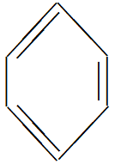　④CH3CH3

A．①②③④ B．③④ C．①②④ D．①②

答案　D

解析　SO2具有还原性，能将强氧化剂Br2及酸性KMnO4溶液还原而使其褪色；CH3—CH2—CH==CH2中有碳碳双键，遇Br2能发生加成反应，遇酸性KMnO4溶液能被氧化，从而使溴水及酸性KMnO4溶液褪色；苯结构稳定，不能被酸性KMnO4溶液氧化，但可萃取溴水中的Br2，使溴水褪色，此过程属物理变化过程；CH3CH3既不能使溴水褪色，也不能使酸性KMnO4溶液褪色。

10．对于苯乙烯(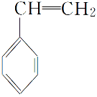)有下列叙述：①能使酸性KMnO4溶液褪色；②能使溴的四氯化碳溶液褪色；③可溶于水；④可溶于苯；⑤能与浓硝酸发生取代反应；⑥所有的原子可能共平面。其中正确的是(　　)

A．①②④⑤⑥ B．①②③④⑤

C．①②⑤⑥ D．全部正确

答案　A

解析　①苯乙烯中含有苯环和碳碳双键，故应具有苯和乙烯的性质，碳碳双键可使酸性KMnO4溶液褪色，故正确；②苯乙烯同样可使溴的四氯化碳溶液褪色，故正确；③苯乙烯属于烃类，而烃大都难溶于水，故错误；④烃易溶于有机溶剂(如苯、CCl4)中，故正确；⑤苯能与硝酸发生硝化反应(取代反应)，故正确；⑥从分子结构上看，苯乙烯是苯和乙烯两个平面结构的组合，因此这两个平面有可能重合，故正确。

11．(2019·丽水市质检)已知异丙苯的结构简式如下，下列说法错误的是(　　)

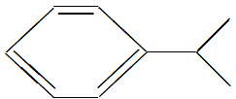

A．异丙苯的分子式为C9H12

B．异丙苯的沸点比苯高

C．异丙苯中碳原子可能都处于同一平面

D．异丙苯是苯的同系物

答案　C

解析　 异丙苯的分子式为C9H12, A正确；异丙苯与苯互为同系物，异丙苯的相对分子质量大于苯，所以异丙苯的沸点比苯高，B正确； 异丙苯和苯的分子结构相似，分子组成相差3个CH2，所以异丙苯和苯互为同系物， D正确。

12．(2019·杭州市月考)稠环芳香烃是指两个或两个以上的苯环通过共用环边所构成的多环有机化合物，它们的化学性质与苯相似。常见的稠环芳香烃如萘、蒽、菲、芘等，其结构分别为

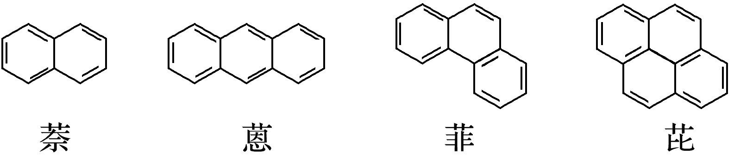

下列说法不正确的是(　　)

A．萘的分子式为C10H8，与H2完全加成后，产物的分子式为C10H18

B．上述四种物质均能发生取代反应、加成反应、氧化反应

C．上述四种物质均能与液溴在铁粉催化下发生加成反应

D．上述四种物质均可与浓硝酸发生硝化反应

答案　C

解析　萘与H2完全加成后，产物的分子式为C10H18，A正确；上述四种物质均含有苯环，具有苯的性质，可发生取代反应、加成反应、氧化反应，故B正确；上述四种物质均能与液溴在铁粉催化下发生取代反应，C错误；上述四种物质均含有苯环，均可与浓硝酸发生硝化反应，D正确。

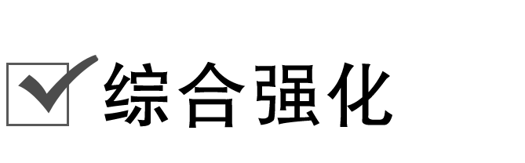

13．(2019·杭州市月考)有4种无色液态物质：己烯、己烷、苯和甲苯，符合下列各题要求的分别是：

(1)不能与溴水或酸性KMnO4溶液反应，但在铁屑作用下能与液溴反应的是______________，生成的有机物名称是______________，此反应属于______________反应。

(2)不能与溴水或酸性KMnO4溶液反应的是________________。

(3)能与溴水和酸性KMnO4溶液反应的是____________________。

(4)不与溴水反应但能与酸性KMnO4溶液反应的是____________________。

答案　(1)苯　溴苯　取代　(2)苯、己烷　(3)己烯

(4)甲苯

解析　(1)不能与溴水或酸性KMnO4溶液反应的物质为己烷、苯，但在铁屑作用下能与液溴反应的是苯，生成溴苯，该反应为取代反应。(2)不能与溴水或酸性KMnO4溶液反应的是己烷、苯。(3)己烯中含碳碳双键，则能与溴水或酸性KMnO4溶液反应。(4)不与溴水反应但能与酸性KMnO4溶液反应的是甲苯，甲苯可被高锰酸钾氧化为苯甲酸。

14．已知：①R—NO2R—NH2；②苯环上原有的取代基对新导入的取代基进入苯环的位置有显著影响。以下是用苯作原料制备一系列化合物的转化关系图：

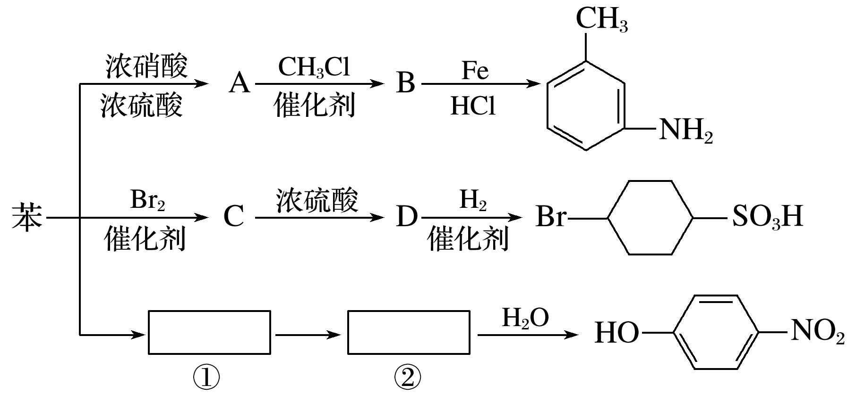

(1)A转化为B的化学方程式是_______________________________________________

________________________________________________________________________。

(2)图中“苯→①→②”省略了反应条件，请写出①、②物质的结构简式：①____________________，②____________________。

(3)苯的二氯代物有________种同分异构体。

(4)有机物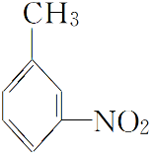的所有原子________(填“是”或“不是”)在同一平面上。

答案　(1)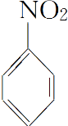＋CH3Cl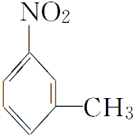＋HCl

(2)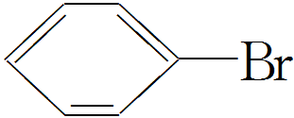 (或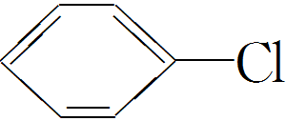)　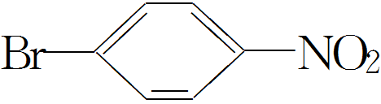 (或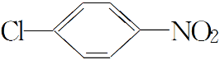)

(3)3　(4)不是

解析　(1)A为硝基苯，根据信息①可知B为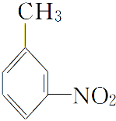，根据A、B的结构可知，甲基取代硝基苯苯环上硝基间位的H原子生成B，化学方程式为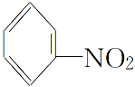＋CH3Cl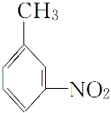＋HCl。(2)②与水反应生成，根据信息可知 ②为或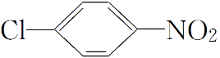。由转化关系图可知硝基苯发生间位取代，卤苯发生对位取代，所以①为卤苯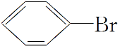或。(3)苯的二氯代物有邻位、间位和对位3种。(4) 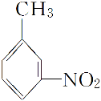中甲基为四面体结构，所以所有原子不是在同一平面上。

15．苯和液溴的取代反应的实验装置如图所示，其中A为具支试管改制成的反应容器，在其下端开了一小孔，塞好石棉绒，再加入少量铁屑。填写下列空白：

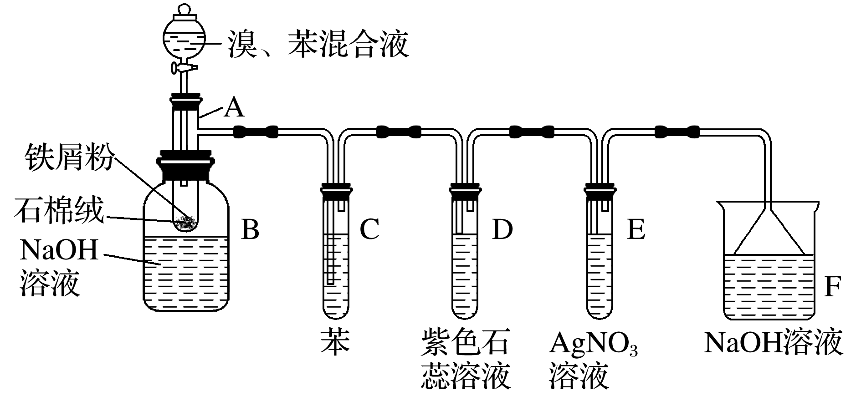

(1)写出A中主要反应的化学方程式：_______________________________________

________________________________________________________________________。

(2)试管C中苯的作用是______________________________________________。

反应开始后，观察试管D和试管E，看到的现象分别为

D：________________________________________________________________________；

E：________________________________________________________________________。

(3)仪器B中的NaOH溶液的作用是____________________________，

可观察到的现象是____________________________________________。

(4)在上述整套装置中，具有防倒吸作用的装置有______(填字母)。

答案　(1)＋Br2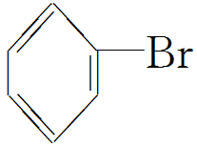＋HBr

(2)除去HBr气体中的溴蒸气　紫色石蕊溶液慢慢变红，并在导管口有白雾产生　出现浅黄色沉淀

(3)除去溶于溴苯中的溴，便于观察溴苯的颜色　在溶液底部有无色油状液体

(4)DEF

解析　(1)铁屑和溴发生反应：2Fe＋3Br2===2FeBr3，生成的FeBr3作催化剂，使苯和液溴发生反应，化学方程式为＋Br2＋HBr。

(2)苯和液溴的反应是放热反应，且溴易挥发，挥发出来的溴蒸气对实验产生干扰，必须除去，可以利用溴易溶于苯来除溴，因此试管C中苯的作用是除去HBr中混有的溴蒸气；HBr溶液显酸性，紫色石蕊溶液遇酸变红；AgNO3＋HBr===AgBr↓＋HNO3，试管E中有浅黄色沉淀生成。

(3)纯净的溴苯为无色液体，因溶有溴而呈褐色，因此B中NaOH溶液的作用是除去溴苯中的溴，便于观察溴苯的颜色；溴苯的密度比水的密度大，故在溶液的底部可以观察到无色油状液体。